Радарын төрлийн ALOS-4 хиймэл дагуулын хөтөлбөрийн тухай
Японы Сансар, Агаарын Судалгааны Агентлаг (JAXA) -ийн Advanced Land Observing Satellite (ALOS) хөтөлбөр нь өндөр чанартай гео-орчны мэдээлэл үүсгэхэд чухал үүрэг гүйцэтгэдэг. ALOS-1 ба ALOS-2 нь оптик мэдрэгч болон L-долгионы синтетик апертурын радарыг (SAR) хослуулсан учраас газрын хэв гажилт, дэд бүтцийн тогтвортой байдал, ой модны бүрхэц, байгалийн гамшгийг үүлтэй, харанхуй үед ч тасралтгүй хянах боломжийг олгосоор ирсэн билээ. 2024 оны 7 сард хөөргөсөн ALOS-4 нь Японы онцгой байдал, гамшгийн хариу арга хэмжээ, цаг уурын өөрчлөлтийн анализ болон өргөн талбайн зураглалын чадамжийг улам нэмэгдүүлж чаджээ (Зураг 1-д үзүүлэв). ALOS-4 нь өндөр нарийвчлалын горимд 3 м нарийвчлалтай 35 км² талбайг нэг дор ажиглах боломжтой бөгөөд зурвасын өргөнийг 3 м нарийвчлалтайгаар 200 км болгон өргөтгөсөн бол өргөн хүрээний горимд 25 м нарийвчлалтай 700 км болж томорсон зэрэг дүрслэлийн үзүүлэлтүүд өмнөх үеийн хиймэл дагуулаас эрс сайжирсан. ALOS-4 нь JAXA-ын хиймэл дагуулын үргэлжилсэн хөтөлбөр бөгөөд байгалийн гамшигт өртсөн бүс нутгийг ажиглах, ой мод, далайн мөс, дэд бүтцийн шилжилт хөдөлгөөнийг мониторинг хийх зорилготой.
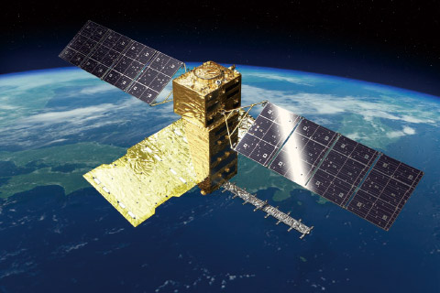
Зураг 1. Радарын төрлийн ALOS-4 хиймэл дагуул
ALOS-4 нь ALOS болон ALOS-2 хиймэл дагуулын залгамж халаа, фазын массив төрлийн L-долгионы синтетик апертурын радар (PALSAR-3) бүхий мэдрэгч төхөөрөмжөөр тоноглогдосон. L-долгион ашигладаг радарын технологийг Япон улс тасралтгүй хөгжүүлж ирсэн төдийгүй PALSAR-3 нь газрын нарийвчлалыг хадгалсан хэвээр ажиглалтын зурвасыг өргөжүүлсэн байна (Зураг 2-д үзүүлэв).
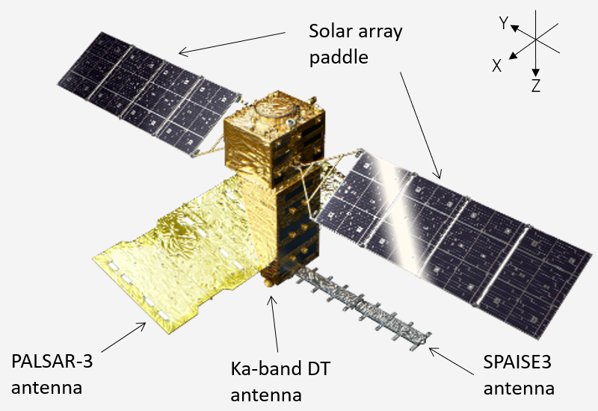
Зураг 2. ALOS-4 хиймэл дагуулын PALSAR-3 мэдрэгч төхөөрөмж
Голлох хэрэглээг дараах байдлаар хураангуйлав.
Газар хөдлөлт, суултын мониторинг: Радарын төрлийн хиймэл дагуулын мэдээ нь нэг бүс нутгийг өөр өөр хугацаанд ажигласан өгөгдлүүдийг харьцуулах замаар газрын гадаргын деформаци, шилжилт хөдөлгөөн, суулт зэрэг өөрчлөлтийг өндөр нарийвчлалтай тодорхойлох боломжийг олгодог. Ялангуяа галт уулын идэвхжил, газар хөдлөлтийн нөлөөгөөр үүсэх газрын гадаргын өөрчлөлтийг хэдхэн сантиметрийн нарийвчлалтай хэмжих боломжтой байдаг. Энэ төрлийн судалгаанд ALOS-4 хиймэл дагуулаас хүлээн авах мэдээллийг өргөнөөр ашиглах төлөвтэй байна.
Гамшгаас сэргийлэх: Дэлхийн нийт хуурай газрын ойролцоогоор 30 хувийг ой эзэлдэг бөгөөд ойн доройтол, устаж үгүй болох үйл явц нь хүлэмжийн хийн ялгарал, уур амьсгалын өөрчлөлттэй нягт холбоотой байдаг. Иймээс ойн нөөцийг хамгаалах, үнэлэх, тогтвортой менежмент хэрэгжүүлэх асуудал олон улсын хэмжээнд чухал ач холбогдолтойд тооцогддог. ALOS-4 хиймэл дагуулыг ашигласнаар өмнөх системүүдтэй харьцуулахад тав дахин өндөр нарийвчлалтай, илүү ойр давтамжтай ажиглалт хийх боломж бүрдэж, ойн өөрчлөлт, доройтлыг илүү үр дүнтэй илрүүлэх нөхцөл бүрдээд байна.

Дэд бүтцийн шилжилт хөдөлгөөнийг хянах: JAXA байгууллага нь усан сан, далан, боомт болон бусад инженерийн байгууламжийн удаан хугацааны деформаци, шилжилт хөдөлгөөнийг хиймэл дагуулын цуврал мэдээлэлд тулгуурлан судалж байна. Дэд бүтцийн байгууламжийн ашиглалтын явцад үүсэх аажим суулт, геометрийн гажилт зэрэг өөрчлөлтийг эрт илрүүлэх нь аюулгүй ажиллагааг хангах чухал нөхцөл болдог.

Эх сурвалж: Японы Сансар, Агаарын Судалгааны Агентлаг (JAXA)
Нийтлэл бэлтгэсэн: Н.Болдбаатар, Б.Баяртунгалаг

